十三夜の会(10月～11月頃)
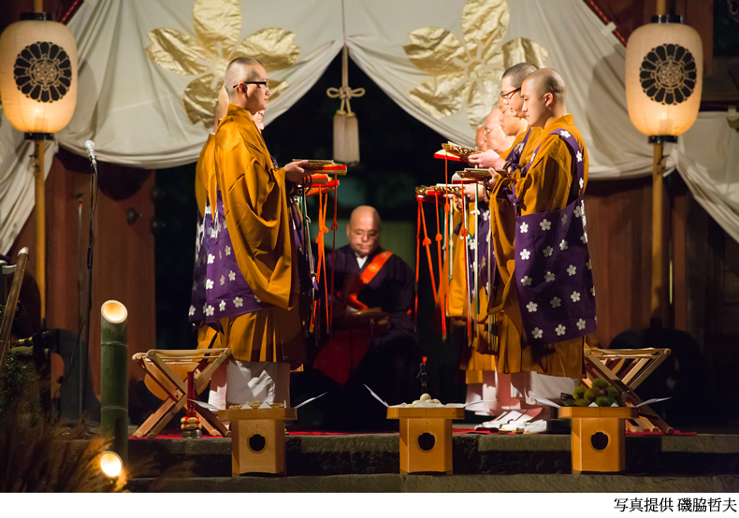
旧暦の9月13日の夜は、十五夜とともに観月にふさわしい名月で、「栗名月」「豆名月」とも呼ばれています。深大寺では「十三夜の会」と称し、山門において天台聲明（しょうみょう）や能舞邦楽の演奏による観月会を行っています。

